多赢的制度创新是构建和谐社会的根本选择
――据实结算开创天津社保征缴工作新局面
一.前述：
针对社会保险费征缴工作覆盖面窄、收缴率较低、历史欠费前清后欠等现状，国务院于99年1月22日颁布了第259号令《社会保险费征缴暂行条例》（以下简称《条例》）。《条例》在制度创新上有若干重大举措。是社会保险费征缴制度的一项重要变革。为将《条例》落到实处，按照市场经济规律，我市于03年2月启动了旨在强化征缴管理、依法经办的“据实结算”管理办法。经近三年运行，实现了多赢的预期目标。前后对比如下：
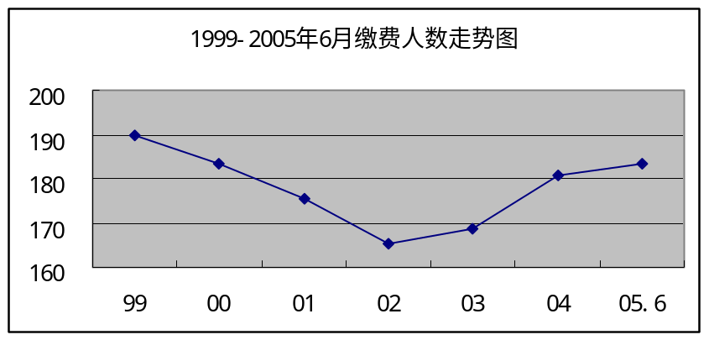
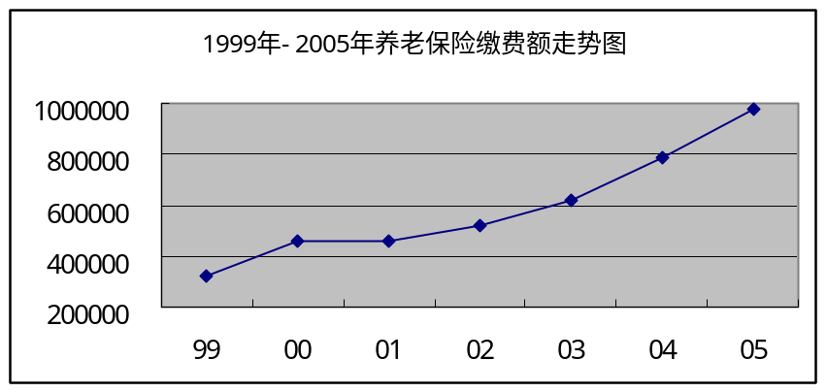
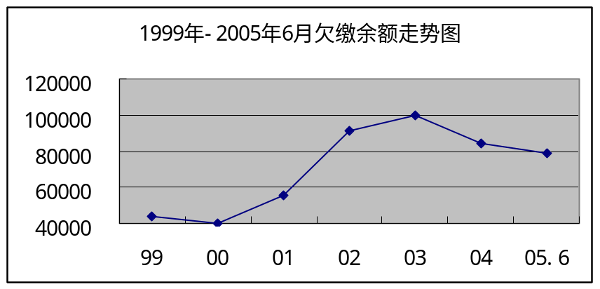
两年多的实践，总体运行情况良好。一举扭转了缴费人数下滑、历史欠缴据高不下和征缴额增长缓慢的颓势。
征缴额：03年比上年突破净增10亿大关、增幅20％；04年增长16亿、增幅26.53％连续两年创增量、增幅历史新高。从截至今年8月份情况分析，05年增量将再创历史记录。
缴费人数：遏制连续三年下滑，开始连续回升，03年超上年2.34％；04年又增10.95％…。
累计历史欠费额，遏制了连续攀升，03年起一路下滑，当年追欠 1.34亿元；04年1.5亿元…。
反映时代精神的横向速度领先，纵向连续突破记录的绩效，充分展示了“创新是社保事业发展的不竭动力。是坚持遵循市场经济规律，不断完善“据实结算”社会保险征缴制度创新的推动力，铸成了养老保险征缴的“天津速度”。并成为社会保险征缴前清后欠顽症的终结者。正如有关领导评价的：“据实结算”管理是对十五年来传统征缴管理模式的重大变革，具有重要的历史意义。”
二. “据实结算”管理的基本概念及特点。
1.“据实结算”管理的基本概念：
据实结算管理的基本概念是：“实缴实结、不缴不结”。欠费理当不应作全额结算处理，而享受足额缴费应获得的待遇。“公平和效率”是我们遵循的基本原则。若“不缴也结，欠缴也结”，那麽近期欠费拿待遇；远期还欠没希望的话，即是对足额缴费企业职工的不公正，同时，在目前“现收现付”模式下，使养老金支付难以为继、极易使历史欠费形成基金的“呆坏账”。长此以往，那将是不可饶恕的历史责任。社会保险的功能之一是在国家相关政策指导下，对市场经济造成的分配不均，进行二次再分配。但不能因为经办管理问题而造成新的不公平。
2、“据实结算”管理的特点
（1）提高企业依法缴费意识，变被动缴费为主动缴费。
通过据实结算管理，使原欠缴结算管理状态下，经办机构成为欠费企业的债权人并承担着欠缴费的管理责任；变为欠费结算无效时，欠缴费人员不能取得相关的社会保险待遇。使职工成为欠费企业的债权人。强化了缴费单位对欠费的主体责任，促进了社会保险费筹集方式由被动为主动的根本性转变。
（2）实现缴费资源最大化管理，
据实结算强调缴费单位必须以上年或上月缴费职工，（含离岗挂编人员）按月、全员、全险种核定缴费基数。欠费人员数据，留在数据库作为以后补缴费依据。实现了对应缴费人数、应征额及缴费基数核定的按月管理。
（3）实现征缴“以人为本”管理，方便职工补缴和流动。
据实结算状态下，缴费管理到人；补缴费结算时，是按单位欠费时点，申报核定的职工个人缴费基数及对应费率补缴费。这对缴费职工个人而言，不多不少，公平合理。消除了让欠费职工按单位职工平均基数补缴，甚至 “欠一还三”及无论还多少欠费，只要还有欠费余额，当期全部职工就不记个人帐户等弊端。即适应了市场经济条件下企业改制、就业多元化带来的新变化，也激活、调动了离岗挂编人员个人缴费的积极性。
（4）变部分“虚化”管理为“净化”管理。
（5）为依法经办铺就绿色通道。
“据实结算”管理模式，在办理“补缴费”申报时，依据补缴费日期、缴费金额结算生成滞纳金和利息。缴费单位必须同时足额缴纳本金、利息和滞纳金，才算完成“补缴费”结算程序。实现了依法经办，并大大改善了经办秩序。
（6）杜绝了当期欠费，为清理历史欠费打下基础。
沿用旧模式无法控制当期欠费。前清后欠，使历史欠费越滚越大。而“据实结算”管理方式则根本杜绝了当期欠费。为据实结算的第二步－－对经稽核，确定为具有还欠能力的企业历史欠费，进行数据整合，做中断缴费处理，继续催缴；对空壳企业等特殊困难单位，经上报主管行政部门批准，办理核销。为逐步、彻底清理历史欠费打下良好基础。
（7）满足多险种统一征缴管理的需要。
三. 几点思考与说明：
1. “据实结算”管理要明确的主要问题。
（1）社保基金的性质和经办机构的职责：
社保基金是参保人员缴纳的保险费、是职工劳动报酬的组成部分，是具有保障性质的公众基金；经办机构人员是政府和职工雇佣的公众基金的管理者，要全心全意为他们做好服务。如对某些人给予优待，就是对其他参保人员利益的侵害。经办机构只能按行政部门的相关政策，履行好服务职工和基金管理的职责。
（2）企业、职工、经办机构之间的关系。
据实结算管理条件下，欠费的责任主体是企业。经办机构负责对欠费企业进行催缴、申请行政部门执法监察；经办机构对缴费人员实行“以人为本”的个性化管理，使足额缴费人员都能按月记账并能满足各类人群的参保需求。因此说，经办机构是参保职工利益的维护者、管理者、宣传者。
2.据实结算破解难题关键的探讨。
据实结算是根据市场经济给社保事业带来的新情况，按照市场经济规律及时调整、创新社保经办管理制度，以经办制度建设和市场制约和激励机制促使全社会关注社保、全社会办社保的力量所在。
社会保险具有强制性和共济性。而强制性就是选择上的唯一性。据实结算管理就是按社会保险强制性的原则要求，按选择上的唯一性原理，进行经办制度设计的。从而使复杂的、多种选择的社会保险费征缴工作处理模式，变成相对简单的处理模式。
社会经济的运行机制：一种是经济机体的内部力量，这是一种没有外部力量介入的自动调节；另一种是经济机体的外部力量，由人们的主观能动作用来推动的。
据实结算管理作为与《条例》配套的基于权利义务相对应基础的经办制度产生的制约机制以及由于欠费企业的债权人—职工为维护切身利益自发的约束机制是促成企业提高依法缴费意识，调整支出结构，确保按时、足额缴费；积极筹措资金还欠的主要因素。
市场经济带来所有制、就业形式、收入来源的多元化；参保缴费需求的多样性；缴费主体由以单位为主逐步向以个人为主过渡已见端倪等新情况。新情况就是生产力发展的需要。要求“上层建筑”要及时调整，做出回应。也就是多元化呼唤个性化。各级领导的与时俱进、创新思维为我们提供了强大的精神力量；而先进的计算机系统平台（生产工具）为实现个性化管理提供了物质基础。加上社保人神圣的使命感、责任感，促成我们要“顺应新形势，研究新问题，走向更大的思维空间”。精神平台和物质平台的整合，促成个性化管理的实现，适应生产力发展需要的社保服务迎来了据实结算管理成果的百花齐放。
据实结算的实践告诉我们：在社保领域“强制性”的力量是有限的，群众的力量是无限的。党代表广大人民的利益，能够在制度建设上实现“多赢”，才彰显出政策的强大威力。我们共同的事业就会百战百胜。
贺方浦 滦生 马健
05.9.16

联系人：贺方浦
地址：天津市南开区三潭路金潭花园1－1－202
邮编：300193
电话：022-27463695；13001302035
E-mail:kjb61@126.com

